***Спецификация промежуточной аттестации по технологии в 3 классе***

***Цель работы:*** определить уровень сформированности предметных результатов у учащихся 3 класса по технологии.

Форма проведения: творческая работа

***Время проведения работы:*** 45 минут

***Этапы проведения работы***:

1) вводный инструктаж для детей об особенностях данной работы 3 минуты

2) заполнение титульного листа 2 минуты

3) выполнение работы: 40 минут

а) ответить на вопросы теста

б) выполнить творческую работу (аппликацию из геометрических фигур)

***Материалы :*** цветная бумага, циркуль, ножницы, клей, салфетка.

***Структура работы***

Всего - 8 заданий.

1. заданий:
   1. задания с выбором одного ответа;

5 - задание с выбором нескольких ответов;

6 -задание на установление последовательности действий;

7 – задание на соотнесение ответов и действий

8 задание практическое (аппликация из геометрических фигур)

***Критерии оценивания***

Для заданий типа А (1-4), максимальный балл за выполнение каждого задания равен 1, задание **5** оцениваются в **2 балла**, если все ответы даны правильно. Задание 6-7 оценивается в 1 балл. Максимальное количество баллов за часть А - 8. Для заданий типа В максимальный балл за выполнение равен 8 баллам. Оценивание по критериям.

|  |  |  |
| --- | --- | --- |
|  | **Критерии** | **баллы** |
| 1 | Подбор цветовых сочетаний; | 1 балл |
| 2 | Правильное построение прямоугольника, окружности, треугольника, полуокружности. | 3 балла |
| 3 | Вырезание строго по контуру деталей | 1 балл |
| 4 | Выполнение деталей: глаза, рот, нос, морковка и др. | 1 балл |
| 5 | Творчески домысливают и дополняют композицию. | 1 балл |
| 6 | Аккуратность выполнения работы | 1 балл |
|  | Итого | 8 баллов |

Максимальный балл за верное выполнение всей работы – 16 баллов.

**Шкала перевода баллов в отметку**

|  |  |
| --- | --- |
| Оценивание в баллах | |
| Высокий уровень | 16 -15 |
| Повышенный уровень | 14-12 |
| Базовый уровень | 11-9 |
| Низкий уровень | 8 баллов и ниже |

Промежуточная аттестационная творческая работа

по технологии за 2020 – 2021 учебный год

учени __ 3__ класса Озерненской СШ

Фамилия, имя _________________________________________________________

Вариант 1

**Задания типа А**

***Выбери правильный ответ из нескольких представленных вариантов на тестовые вопросы.***

**1. Образец, по которому изготавливают изделия, одинаковые по форме и размеру:**

а) шаблон  
б) разметка  
в) эскиз

**2. Шаблон на материале необходимо размещать:**

а) по центру материала   
б) как можно ближе к краю материала

в) так, как захочется, это значения не имеет

**3. Как называется развёрнутая на плоскости поверхность детали:**

а)  развертка

б)  размётка  
в)  композиция

**4. Выбери инструменты при работе с бумагой:**

а)  ножницы, линейка, карандаш     
б)  игла, пластилин, ножницы

***Выбери несколько правильных ответов на тестовый вопрос***

**5. Что нельзя делать при работе с ножницами?**

а)  держать ножницы острыми концами вниз;  
б)  оставлять их на столе с раскрытыми лезвиями;  
в)  передавать их закрытыми кольцами вперед;  
г)  пальцы левой руки держать близко к лезвию;  
д)  хранить ножницы после работы в футляре.

**6. Расставь последовательность выполнения аппликации:**

____ вырежи;  
____ разметь детали;  
____ приклей.

**7. Соотнесите названия профессий и материал, который они используют в своей работе.**

|  |  |
| --- | --- |
| 1.сапожник | А. древесина  Б. кожа  В. нитки |
| 2.вышивальщица |
| 3. мебельщик |

**Задания типа В**

**1.** Выполните из цветной бумаги «Медвежонка из геометрических фигур».

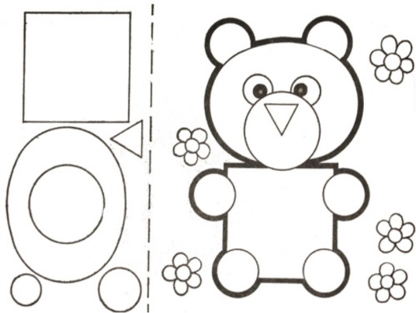

**Инструкционная карта выполнения**

|  |  |  |
| --- | --- | --- |
| П/№ | **Этапы выполнения** | |
| 1 | Подготовьте цветную бумагу | --------- |
| 2 | Начертите квадрат на цветной бумаге: длина 6 см 5 мм, ширина 6 см 5 мм. Вырежи его. |  |
| 3 | Начерти по шаблону овал, вырежи его. |  |
| 4 | Сложите цветную бумагу в три слоя. Начерти круг. Радиус которого 2 см 2 мм. Вырежи 3 кружка. Повтори действие еще раз. Должно получиться 6 кружков. |  |
| 5 | Начерти треугольник со сторонами 2 см и вырежи его. |  |
| 6 | Начерти 2 маленьких кружка радиусом 8 мм |  |
| 6 | Приклейте на лист белой бумаги или картон сначала **ушки, голову, затем туловище, четыре лапы, глазки, носик . Дополни и укрась аппликацию** (по своему замыслу) |  |